文档状态： | 文档编号：
[ ] Draft  [√] Released  [ ]Modifying | 编 撰：
[ ] Draft  [√] Released  [ ]Modifying | 编撰日期：
[ ] Draft  [√] Released  [ ]Modifying | 保密级别：
[ ] Draft  [√] Released  [ ]Modifying | 文档版本： | 1.0.0

Paintball Communication System
软件需求规格说明书

修订表

编号 | 生成版本 | 修订人 | 修订章节与内容 | 修订日期
1 | 1.0 | 祁满飞 | 初始化文档 | 2013.05.17
2
3
4
5

审批记录

版本 | 审批人 | 审批意见 | 审批日期
1.0.0

目 录

1. 引言 5
1.1 目的 5
1.2 适用范围 5
2. 系统概述 5
2.1 产品描述 5
2.2 产品功能 5
2.3 一般约束 5
3. 功能性需求分类 6
3.1 地图信息 6

引言

目的
编写此文档的目的是进一步定制软件开发的细节问题,希望能使本软件开发工作更具体。
它说明了本产品的各项功能需求、性能需求和数据要求，明确标识各功能的实现过程,为解决问题或达到目标所需的条件，提供一个度量和遵循的基准。

适用范围
此版本是Paintball Communication System项目的一个简单的样例。

系统概述

产品描述
本项目的目标是：
<1>地图的显示: 能够一个图形界面上实时的现在Mobile Unit 的坐标位置。
<2>音频的播放: 能够播放Mobile Unit 传过来的音频，能从控制端广播音频到其它所有的Mobile Unit。
<3>视频的显示：能够显示视频，并且能控制摄像头的镜头（如转换方向等）。
这个版本是一个演示版本。

产品功能
    - 业务流模型：

业务流程模型说明：控制端显示地图信息、视频信息、收听音频信息，控制视频的显示，广播音频信息。

一般约束
时间：一个月（5.6-6.7）

功能性需求分类

地图信息
在界面上显示Mobile Unit的位置等其它信息。
    - 显示Mobile Unit 的位置

    - 功能说明：
在地图显示Mobile Unit 的实时的坐标位置，一秒刷新两次。
地图能够缩小、放大。

    - 例图：

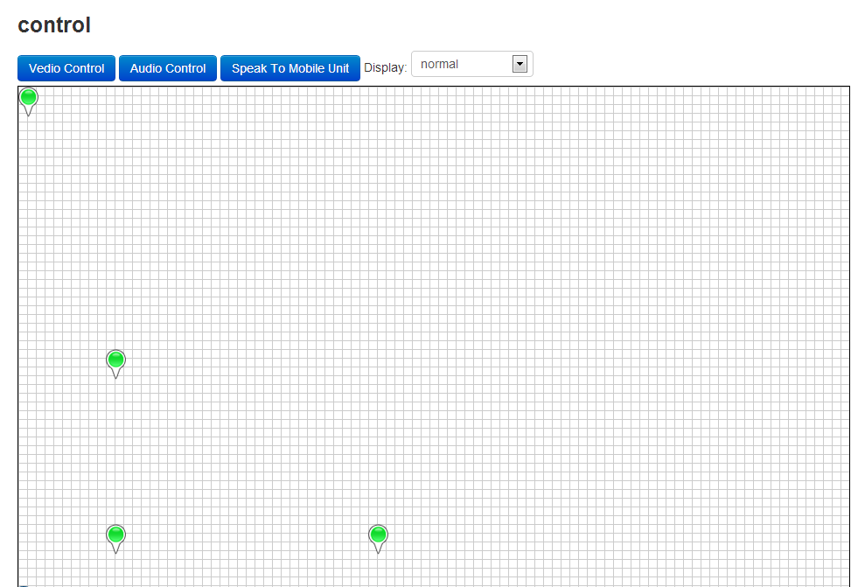
图3.1

    - 播放音频信息

1 功能说明：
能实时播放Mobile Unit 传来的音频信息。

    - 广播音频信息

1. 功能说明：
管理员能够发广播或者是指令给所有的Mobile Unit 且 Mobile Unit 能正常接受。
2. 音频文件能保存。

    - 显示视频信息

1. 功能说明：
项目管理员可以通过摄像机看到视频信息。
视频信息能保存。

